I Mega Tarifa- Mediterráneo, Odyssey of the Seas.
MT-60349 - Web: https://viaje.mt/ceghw
8 días y 7 noches

Desde $19861 ^{MXN} | INTERIOR + 6953 IMP
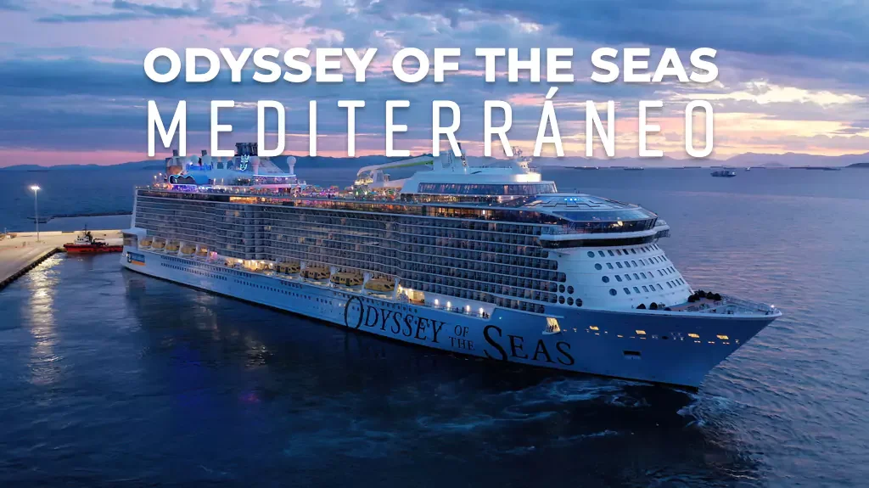
Solo Crucero

I SALIDAS

AGOSTO 03, 2025

I PAISES
Italia, Grecia, Turquía.

I CIUDADES
Roma, Santorini, Efeso, Mikonos, Napoles, Roma.

I ITINERARIO

*** ODYSSEY OF THE SEAS ***

Se trata de un barco de la espectacular clase Quantum Ultra y buque gemelo del imponente Spectrum of the Seas . Siguiendo la estela de la compantilde;ía americana hace una apuesta clara por los espacios de entretenimiento y diversión para todos los públicos. y por la libertad y variedad gastronómica. Así, no pueden faltar a bordo el turno de cena libre My Time Dining, los toboganes y el parque acuático Splashaway Bay o el simulador de surf Flowrider. A ello hemos de sumar la increíble cúpula transparente North Star, que se suspende a 100m de alto de la última cubierta o el teatro panorámico Two70, que te sorprenderá con los shows más innovadores y tecnológicos de todo el barco. Déjate llevar por su buffet y sus restaurantes principales y restaurantes de especialidades para descubrir el exquisito nivel gastronómico a bordo.

AGOSTO 03 ROMA (CIVITAVECCHIA) - ITALIA

En la costa italiana de Lazio, una fortaleza del siglo XVI da la bienvenida a los cruceros a Civitavecchia, el puerto principal de Roma. Este impresionante pueblo mediterráneo se encuentra a 50 millas al noroeste de la ciudad capital. La influencia de Roma en el arte, el intelecto, la política y la religión ayudó a dar forma al mundo occidental, y mucho de su pasado histórico todavía se puede ver hoy. Los destinos turísticos imperdibles incluyen la Capilla Sixtina de la Ciudad del Vaticano, con frescos pintados por Miguel ángel; las ruinas del Foro Romano, hogar de impresionantes templos de la antigua metrópoli; y el Coliseo, construido en el antilde;o 80 dC como anfiteatro para batallas de gladiadores y juegos de guerra. Mientras paseas por las calles empedradas con una rebanada de pizza auténtica o un cono de helado cremoso, asegúrate de posar para una foto en la Plaza de Espantilde;a y arroja una moneda a la Fontana de Trevi para asegurar tu regreso a la Ciudad Eterna.

AGOSTO 04 ALTAMAR

El entretenimiento es la base de los barcos de Royal Caribbean. En el Odyssey of the Seas no puedes perderte la pista Sea Plex, un espacio multifuncional que sirve de complejo deportivo, de cancha de baloncesto y de pista de coches de choque. Si eres amante del surf sube a la última cubierta y no dejes de probar el Flow Rider, el simulador de surf que ya es un símbolo de la compantilde;ía, y que te hará ser un experto de las olas.

AGOSTO 05 SANTORINI - GRECIA

Santorini encarna todo lo que ha hecho que las islas griegas sean legendarias: espléndidas playas, arquitectura incomparable, espectaculares acantilados y pintorescos pueblos. El archipiélago, encaramado en el borde de la caldera de un volcán activo, es una de las gemas del Egeo de Grecia. Las iglesias con cúpulas azules coronan las calles encaladas y las costas de arena blanca, roja y negra están bantilde;adas por aguas azules. Las puestas de sol pintan los acantilados en una variedad de naranjas, rosas y ciruelas: excelente material de cámara para esa foto perfecta. Los visitantes pueden pasear por las calles empedradas para explorar las tiendas y saborear auténticos dolmades y moussaka; recorra los vintilde;edos locales para disfrutar de sorbos de vino procedente de uvas cultivadas en el rico suelo volcánico; o haga una excursión al punto más alto de la isla, el monte Profitis Ilias de 1.860 pies, para disfrutar de vistas panorámicas y un vistazo a un monasterio del siglo XVIII.

AGOSTO 06 EFESO / KASADASI - TURQUIA

éfeso fue la capital de Asia Menor durante la época del Imperio Romano, y ahora es uno de los sitios arqueológicos más impresionantes y mejor restaurados del mundo. Camine por las calles pavimentadas de mármol y vea las espectaculares ruinas del Templo de Adriano, la Biblioteca de Celso, la casa donde la Virgen María pasó sus últimos días y el anfiteatro donde una vez predicó San Pablo. Kusadasi es un centro turístico turco conocido por su extenso puerto deportivo y kilómetros de playas, pero es famoso por los tesoros antiguos a solo unos minutos: Mileto y su teatro grecorromano y el Templo de Atenea, Dídima y su Templo de Apolo, y el más glorioso de todos, la ciudad de mármol de éfeso.

AGOSTO 07 MIKONOS - GRECIA

La mitología griega sostiene que Mykonos es la roca que lanzó Heracles para derrotar a los Gigantes. La isla, parte del archipiélago de las Cícladas, es conocida por su vida nocturna y su gran cantidad de playas de arena blanca, incluidas Elia y Kalafatis, que son perfectas para nadar y tomar el sol. Las brisas constantes brindan condiciones óptimas para actividades como el surf y el parasailing. Vuelva a visitar el siglo XIX en Lena#39;s House, un anexo del Museo del Folclore, y maravíllese con las vistas del Mediterráneo fuera de la iglesia de Paraportiani. Una vez utilizados para moler trigo y generar energía, los famosos molinos de viento de la ciudad ahora son excelentes fotografías, especialmente cuando se toman desde Alefkandra. Este distrito, apodado quot;Pequentilde;a Veneciaquot; por sus coloridas casas situadas junto al mar, alberga bares de moda y galerías de arte.

AGOSTO 08 ALTAMAR

El Odyssey of the Seas lleva la tecnología al mundo de los espectáculos. El espacio Two70 se trata de un lounge con escenario panorámico visible de 270 grados. De esa forma, se puede disfrutar de la acción del espectáculo desde muchos ángulos. Además, son shows que incorporan la tecnología como base, contando con combinación de luces, música, plataformas ascendentes, pantallas LED... verdaderos espectáculos revolucionarios que has de disfrutar a bordo.

AGOSTO 09 NAPOLES - ITALIA

Nápoles es un centro cultural repleto de arquitectura clásica de estilo griego y romano y rebosante de arte extraordinario, desde modernos murales callejeros hasta obras antiguas. Realice un recorrido por la ciudad, donde podrá disfrutar de una auténtica rebanada de pizza napolitana mientras pasea por las calles empedradas, o diríjase a los lugares cercanos para realizar algunas excursiones imperdibles. Nápoles es un punto de partida para excursiones a Pompeya, un pueblo conservado en cenizas de la erupción del Monte Vesubio en el antilde;o 79 d. C., el volcán aún activo que sirve como telón de fondo para Nápoles, así como caminatas a la costa de Amalfi, uno de los las costas más impresionantes del mundo. En la fascinante isla de Capri, un corto viaje en barco por el golfo de Nápoles, puede tomar un telesilla hasta el punto más alto del islote para disfrutar de vistas panorámicas o recorrer la famosa cueva marina natural Blue Grotto.

AGOSTO 10 ROMA (CIVITAVECCHIA) - ITALIA

Desembarque a la hora indicada por la naviera.

I TARIFAS
PRECIOS POR PERSONA, SOLO CRUCERO, EN MXN
Categoría | 1er y 2do pasajero
2N - EXTERIOR | $21,711.00
4V - INTERIOR | $19,861.00
IMPUESTOS PORTUARIOS | $6,953.00
PROPINAS | $2,436.00
SUJETO A DISPONIBILIDAD Y CAMBIOS SIN PREVIO AVISO

I HOTELES
Precios vigentes hasta el 03/08/2025

I EL VIAJE INCLUYE

● 07 noches de crucero.
● Hospedaje en la categoría seleccionada de crucero.
● Alimentos tipo bufete (desayuno, comida y cena) en restaurante principal.
● Impuestos portuarios.
● Acceso a las áreas públicas del barco (albercas, casino, canchas deportivas, tiendas, biblioteca, teatro, cine, disco y bares).
● Propinas (Prepago)

I EL VIAJE NO INCLUYE
● Bebidas (alcohólicas, embotelladas y enlatadas).
● Excursiones.
● Restaurantes de especialidades.
● Gastos personales como llamadas telefónicas, lavandería, internet, spa, etc.
● Ningún servicio no especificado como incluido.

I NOTAS

CONSULTAR VIGENCIA DE TARIFAS
Precios cotizados en

PESOS MEXICANOS
Los precios indicados en este sitio web, son de carácter informativo y deben ser confirmados para realizar su reservación ya que están sujetos a modificaciones sin previo aviso.

NOTA:
6 y 12 MSI con las tarjetas American Express (excepto tarjetas emitidas en el extranjero), Citibanamex, HSBC, IXE Banco, Santander y Scotiabank. Los 6 meses sin intereses siendo aplicables sin monto mínimo y los 12 meses sin intereses siendo aplicables para reservaciones cuyo monto sea mayor a $60,000 pesos por cabina. Promoción de meses sin intereses válida para nuevas reservaciones y con PAGO TOTAL en los barcos participantes. Los impuestos y propinas aplican en el plan de meses sin intereses.

POLÍTICAS DE CONTRATACIÓN Y CANCELACIÓN
https://www.megatravel.com.mx/contrato/01-bloqueos-astromundo.pdf
Precios indicados en MXN, pagaderos en Moneda Nacional al tipo de cambio del día.
Los precios indicados en este sitio web, son de carácter informativo y deben ser confirmados para realizar su reservación ya que están sujetos a modificaciones sin previo aviso.

VISA
TURQUÍA:Tiempo antes de la salida para tramitar la visa: 20 días.Duración del trámite: NACosto por pasajero: Sin costo.Se genera vía internet en el siguiente link: https://www.evisa.gov.tr
Nota: Le informamos que el trámite de visa corresponde ÚNICAMENTE al pasajero, así como el presentarla directamente al arribo al destino.MegaTravel actúa como un mero intermediario eximiéndonos así de cualquier responsabilidad por incidencias en estas materias.

